UNO braille

’s Werelds meest gespeelde gezinskaartspel!

**INHOUD:**

108 kaarten, als volgt verdeeld:

19 blauwe kaarten - 0 t/m 9

19 groene kaarten - 0 t/m 9

19 rode kaarten - 0 t/m 9

19 gele kaarten - 0 t/m 9

8 Neem-twee kaarten - 2 blauwe, groene, rode en gele

8 Keer-om kaarten - 2 blauwe, groene, rode en gele

8 Sla-beurt-over kaarten - 2 blauwe, groene, rode en gele

4 Keuzekaarten

4 Neem-4 kaarten

UNO Deluxe bevat ook een speelbord en een scoreblokje.

**DOEL VAN HET SPEL:**

Als eerste speler 500 punten scoren. Je scoort punten door alle kaarten die je in je hand hebt, kwijt te raken voordat je tegenstander(s) dat doet/doen. De punten worden geteld aan de hand van de kaarten die je tegenstanders nog hebben.

**HET SPEL:**

Iedere speler pakt een kaart. Degene die de hoogste kaart pakt, begint met delen. Actiekaarten gelden als nul voor dit onderdeel van het spel.

Wanneer de kaarten zijn geschud, ontvangt iedere speler 7 kaarten.

De rest van het pak wordt met de afbeelding naar beneden op de STOK gelegd. De bovenste kaart van de stok wordt omgedraaid en is de eerste kaart van een nieuwe stapel. Als de eerste kaart die van de STOK wordt gekeerd, een Actiekaart is, gelden speciale regels (zie: BETEKENIS VAN

ACTIEKAARTEN).

De speler links van de gever begint. Deze speler moet een kaart op de open stapel leggen die qua cijfer, kleur of symbool gelijk is aan de kaart die er al ligt. Is de kaart bijvoorbeeld een rode 7, dan moet de speler een rode kaart neerleggen of een 7 van een willekeurige kleur. De speler kan ook een Keuzekaart neerleggen (zie: BETEKENIS VAN ACTIEKAARTEN).

Als de speler niet kan bijleggen, moet hij een kaart van de STOK pakken. Als hij deze kaart kan spelen, mag hij verder. Zo niet, dan gaat het spel verder met de volgende speler.

Een speler kan er voor kiezen om een speelbare kaart toch niet te spelen. Hij moet dan wel een kaart van de STOK pakken. Als hij deze kaart kan spelen, mag hij dat in dezelfde beurt doen, maar hij mag geen andere kaart meer neerleggen.

**DE ACTIEKAARTEN:**

Wat is de betekenis van de Actiekaarten en wanneer mogen zij gespeeld worden?

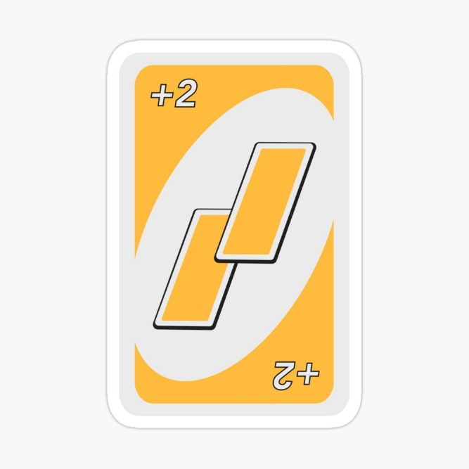**NEEM-TWEE KAART**

Wanneer deze kaart wordt gespeeld, moet de volgende speler twee kaarten pakken en zijn beurt overslaan. Deze kaart mag alleen op een kaart van dezelfde kleur of een andere Neem­ twee kaart gelegd worden. Als de kaart bij het begin van het spel wordt gedraaid, geldt dezelfde regel.

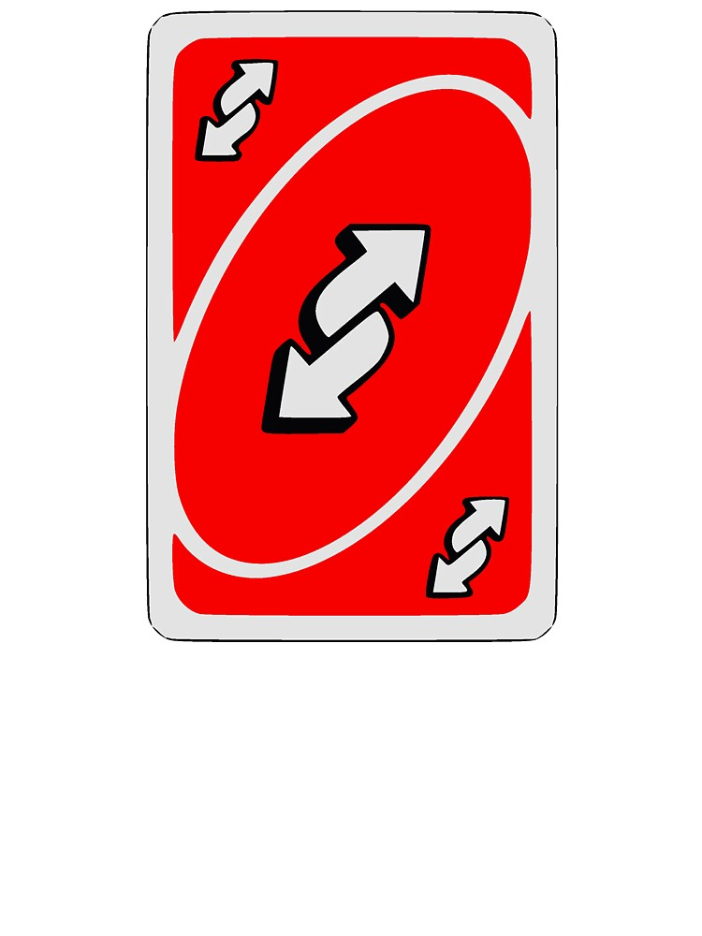**KEER-OM KAART**

Hiermee wordt de richting van het spel omgedraaid. Wanneer naar links wordt gespeeld, wordt nu naar rechts gespeeld en vice versa. De kaart mag alleen op een kaart van dezelfde kleur of een andere Keer-om kaart worden gelegd. Als deze kaart als eerste kaart wordt omgedraaid, speelt de gever als eerste en gaat het spel verder naar rechts in plaats van naar links.

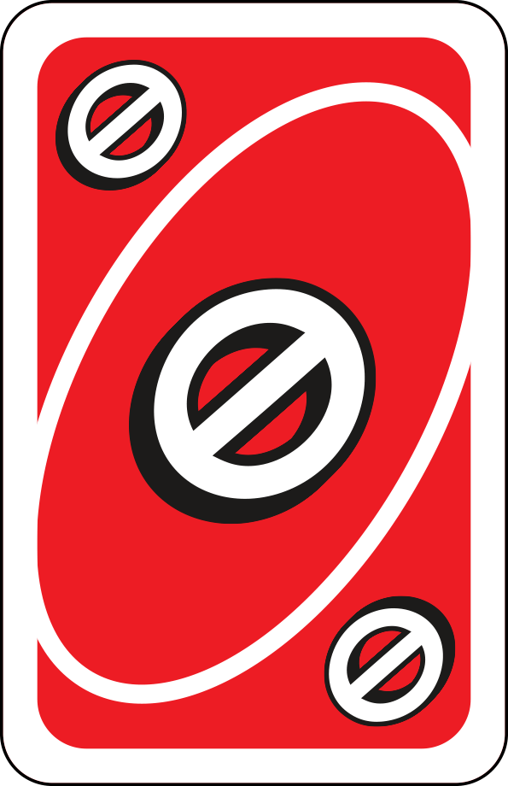**SLA-BEURT-OVER KAART**

De speler die na het leggen van deze kaart aan de beurt zou zijn, wordt overgeslagen. De kaart mag alleen op een kaart van dezelfde kleur of op een andere Sla-beurt-over kaart worden gelegd. Als deze kaart aan het begin van het spel wordt gedraaid, wordt de speler links van de gever overgeslagen en begint de speler links van de overgeslagen speler dus met het spel.

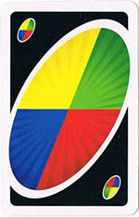

**KEUZEKAART**

Degene die deze kaart speelt, roept de kleur waarin het spel verdergaat; dat mag ook de kleur zijn die op dat moment wordt gespeeld. Een Keuzekaart kan te allen tijde worden gespeeld - zelfs als de speler een andere kaart kan spelen. Wanneer aan het begin van het spel een Keuzekaart wordt gedraaid, bepaalt de speler links van de gever in welke kleur er gespeeld gaat worden.

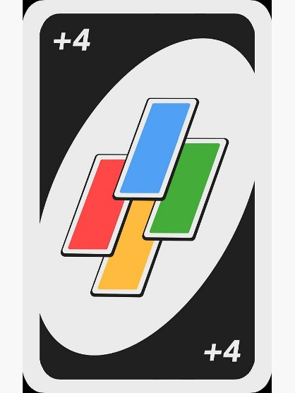**NEEM-4 KAART**

Dit is de beste kaart die je kunt hebben. De speler die deze kaart speelt, bepaalt de kleur waarin wordt verder gespeeld. De volgende speler moet ook nog vier kaarten van de STOK pakken en zijn beurt overslaan. Deze kaart mag echter alleen maar worden gespeeld, wanneer de speler die deze kaart in z'n hand heeft, geen andere kaart heeft die overeenkomt met de kleur van de kaart op de OPEN STAPEL. Als de speler echter kaarten met hetzelfde getal of Actiekaarten heeft, mag de Neem-4 kaart wel gespeeld worden. Een speler die een Neem-4 kaart in handen heeft, kan bluffen en toch de kaart spelen hoewel het eigenlijk niet mag, maar als hij wordt betrapt, gelden er bepaalde regels (zie STRAFFEN). Als deze kaart aan het begin van het spel wordt gedraaid, wordt hij in de stapel terug gestopt en wordt er een andere kaart gedraaid.

**HET EINDE:**

Wanneer een speler nog maar één kaart over heeft, moet hij " UNO" roepen (dat betekent 'één'). Als hij dat vergeet, moet hij twee kaarten van de stok pakken. Maar een speler hoeft dat alleen maar te doen als hij betrapt wordt door een van de andere spelers (zie STRAFFEN).

Wanneer een speler alle kaarten kwijt is, wint hij die ronde. De punten worden geteld (zie PUNTENTELLING) en het spel begint opnieuw.

Als de laatste kaart die wordt gespeeld, een Neem-2 of een Neem-4 kaart is, moet de volgende speler 2 of 4 kaarten pakken. Deze kaarten worden bij de puntentelling meegeteld. Als niemand uit is wanneer de stok helemaal leeg is, worden de kaarten opnieuw geschud en gaat het spel verder.

**PUNTENTELLING:**

De eerste speler die zijn kaarten kwijt is, ontvangt punten voor de kaarten die zijn tegenstanders nog in hun handen hebben, en wel als volgt:

Alle cijferkaarten (0-9) De waarde op de kaarten

Neem-2 20 Punten

Keer-om 20 Punten

Sla-beurt-over 20 Punten

Keuzekaart 50 Punten

Neem-4 50 Punten

**DE WINNAAR:**

De WINNAAR is de eerste speler die zo de 500 punten haalt. Je kunt echter ook het aantal punten van de spelers zelf per ronde bijhouden. Iedere speler houdt zijn eigen punten.

Wanneer één speler 500 punten heeft, is de speler met het laagste puntenaantal de winnaar.

**STRAFFEN:**

Een speler die vergeet om "UNO" te roepen voordat zijn op één na laatste kaart op de open stapel terechtkomt, maar zich 'herstelt' voordat een andere speler hem betrapt, is op tijd en wordt niet bestraft. Een speler kan ook niet bestraft worden voor het niet roepen van "UNO" voordat zij n op één na laatste kaart op de open stapel ligt. En ook niet wanneer de volgende speler met zijn beurt begint. Het "begin van een beurt" is het moment waarop een kaart van de stok wordt gepakt of een kaart uit de hand wordt gespeeld.

Spelers die andere spelers suggesties doen over te spelen kaarten moeten twee kaarten van de STOK pakken.

Als een speler een verkeerde kaart speelt en dit wordt opgemerkt door een van de andere spelers, moet hij zijn kaart terugnemen en 2 extra kaarten van de STOK pakken. Het spel gaat verder met de volgende speler.

Als een Neem-4 kaart wordt gespeeld wanneer dat niet mag (d.w.z. als de speler wel degelijk een kaart in dezelfde kleur heeft als de bovenste kaart op de OPEN STAPEL), en als de desbetreffende speler daarom wordt gevraagd, moet hij zijn kaarten laten zien aan de speler die daarom heeft gevraagd. Als de Neem-4 kaart ten onrechte is gespeeld, moet de in overtreding zijnde speler 4 kaarten pakken. Als de kaart terecht is gespeeld, moet degene die de kaarten wilde zien, 2 extra kaarten pakken bovenop de 4 kaarten. Alleen de speler die de 4 kaarten moet pakken nadat de Neem-4 kaart is gespeeld, mag vragen om de kaarten te zien.

**UNO VOOR TWEE, PARTNERS EN UNO OP TWEE TAFELS:**

**UNO VOOR TWEE**

UNO voor twee spelers wordt volgens speciale regels gespeeld:

1. Het spelen van een Keer-om kaart geldt als een Sla-beurt­over kaart. De speler die de Keer-om kaart speelt, mag onmiddellijk nog een kaart spelen.

2. De speler die een Sla-beurt-over kaart speelt, mag onmiddellijk nog een kaart spelen.

3. Wanneer een speler een Neem-twee kaart speelt en de andere speler heeft de twee kaarten getrokken, gaat het spel verder bij de eerste speler. Het zelfde principe is van toepassing op de Neem-vier kaart. In alle andere gevallen gelden de gewone UNO spelregels.

**PARTNERS**

Partners zitten tegenover elkaar. Wanneer een van de partners uit gaat, is die ronde voorbij. De punten van het andere tweetal worden bij elkaar opgeteld en bij het winnende team geschreven.

**VARIATIES**

Met vier spelers kunnen vier ronden gespeeld worden, met in elke ronde andere partners. Alle spelers houden de punten bij die ze per ronde gescoord hebben. Er kunnen verschillende ronden gespeeld worden en de speler met de hoogste score, is de winnaar.

Met acht spelers kunnen twee aparte spellen op twee tafels gespeeld worden. Elke speler heeft elke keer voor vier ronden een andere partner (totaal 28 ronden). Puntentelling als hierboven.

**UNO-AFVALRACE:**

Bij dit spel wordt bijgehouden hoeveel punten elke speler nog in zijn handen heeft na elke ronde. Als een speler een van tevoren afgesproken aantal punten heeft, bijvoorbeeld 500, wordt deze speler van het spel uitgesloten. Wanneer er nog maar twee spelers over zijn, spelen zij tegen elkaar. De speler die het afgesproken aantal punten behaalt of overschrijdt , heeft verloren. De winnaar van die laatste ronde wordt totaalwinnaar. (Zie speciale regels voor UNO VOOR TWEE.)

**HUISREGELS:**

Je kunt ook een van de volgende "Huisregels" proberen als je UNO speelt.

**PROGRESSIEF UNO**

Dezelfde regels als UNO, behalve:

1. Wanneer een speler een Neem-twee kaart speelt, mag de volgende speler ook een Neem-twee kaart spelen, waardoor de volgende speler 4 kaarten moet pakken.

2. Hetzelfde kan worden toegepast op Neem-vier kaarten: Wanneer een speler een Neem-vier kaart speelt, kan de volgende speler ook een Neem-vier kaart spelen, waardoor de volgende speler 8 kaarten moet pakken. De laatste speler die de Neem-vier kaart speelt, noemt de kleur waarmee verder wordt gespeeld. Als een Neem-vier kaart wordt gespeeld terwijl dat niet mag, en de speler wordt gevraagd om zijn hand te laten zien, gelden de gebruikelijke regels (zie STRAFFEN), behalve dat de straf zwaarder wordt al naar gelang het aantal gespeelde kaarten.

3. Spelers kunnen Neem-twee of Neem-vier kaarten blijven spelen zolang zij die in hun hand hebben. Als bijvoorbeeld 4 spelers op rij een Neem-twee kaart hebben gespeeld, moet de volgende speler (die geen Neem-twee kaart heeft) 8 kaarten pakken.

4. Je kunt slechts één Neem-twee of Neem-vier kaart spelen als je aan de beurt bent, ook al heb je meer dan één van deze kaarten in je hand.

**ZEVEN UNO**

Dezelfde regels als bij UNO, behalve:

1. Elke keer dat er een "O" wordt gespeeld, geven de spelers hun kaarten door aan de volgende speler (in de richting van het spel).

2. Elke keer dat er een "7" wordt gespeeld, moet de speler die de "7" kaart heeft gespeeld, zijn hand ruilen met een speler die hij zelf mag kiezen.

**VOOR JE BEURT UNO**

Dezelfde regels als bij UNO, behalve:

Als je precies dezelfde kaart in handen hebt (zelfde kleur en zelfde cijfer) als de kaart bovenop de open stapel, mag je die onmiddellijk spelen, zelfs als je niet aan de beurt bent.

Bijvoorbeeld: Als er een "Blauwe 6" boven op de open stapel ligt en je hebt een "Blauwe 6" in je hand, kan je die spelen, zelfs als het je beurt niet is. Het spel gaat verder vanaf de speler die de laatste kaart heeft gespeeld {de speler die "voor zijn beurt is gegaan").

Twee belangrijke dingen om te onthouden:

1. Als je 2 op elkaar passende kaarten in je hand hebt, mag je ze achter elkaar door spelen, maar ze moeten wel één voor één gespeeld worden (leg één kaart op de open stapel, pak

de volgende kaart en leg die dan op de stapel). Dit geeft een andere speler de kans om voor zijn beurt te spelen en jouw tweede kaart tegen te houden.

2. Als je voor je beurt speelt met een Sla-beurt-over, Keer-om, Neem-twee of Neem-vier kaart, heft de tweede identieke kaart de eerste op. (Volg de normale UNO-regels voor deze kaarten, beginnend met de speler die de tweede identieke kaart speelde.)

Echte dolle pret wordt het als je deze verschillende UNO­ HUISREGELS gaat combineren. Als de regels met elkaar botsen, beslis je samen met de andere spelers wat de beste manier van spelen is!

**Veel plezier met UNO - dat de beste of gelukkigste speler maar mag winnen!**

**© 1999 Mattel.Inc. Alle rechten voorbehouden.**

**UNO is een geregistreerd handelsmerk van Mattel.Inc.**

**Mattel logo is een handelsmerk van Mattel.Inc.**